附件2：“课程项目管理”系统操作说明
  - 登录方式
“课程项目管理”用户名密码与泛雅网络教学平台一致，首先打开泛雅教学平台，http://bucea.fanya.chaoxing.com/portal，输入用户名和密码登录（用户名：工号，初始密码：s654321s，第一次登录后需要修改密码，如登录遇有问题，在技术支持的微信群里找客服解决），点击进入“课程项目管理”。
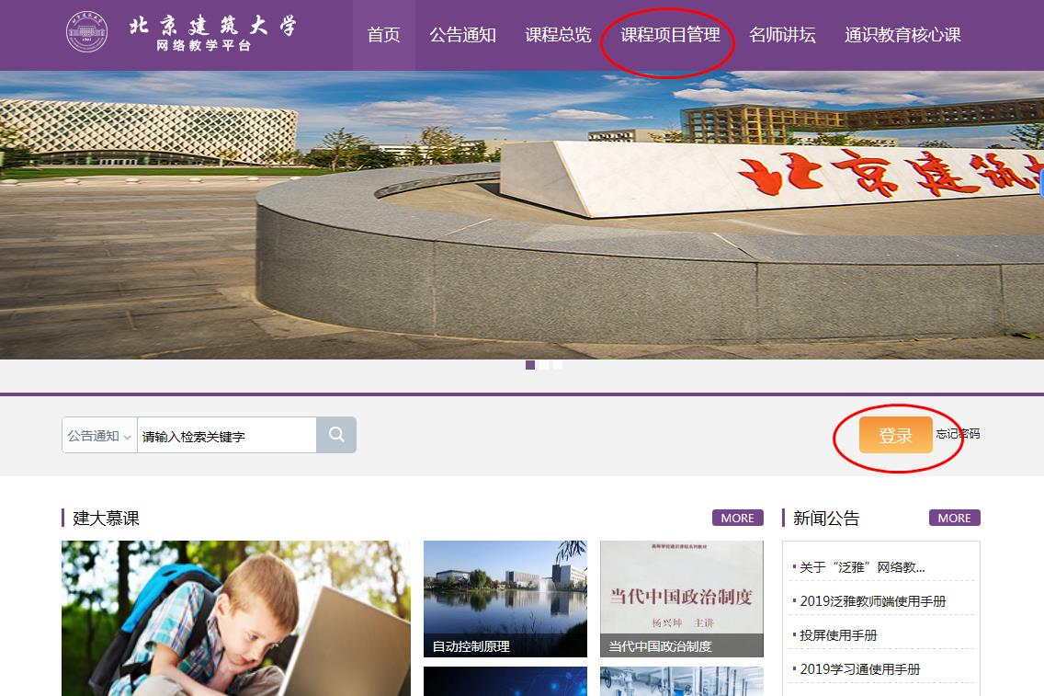
  - 进入“课程项目管理”系统后，点击“工作台”。
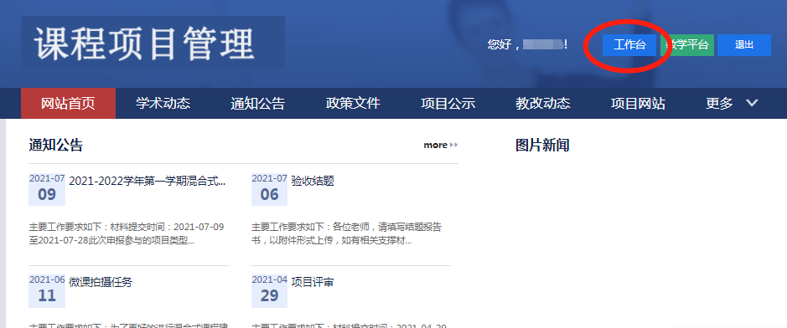
  - “我的项目”下方显示相应的课程项目编号、名称、类型及状态，主要操作点击管理。
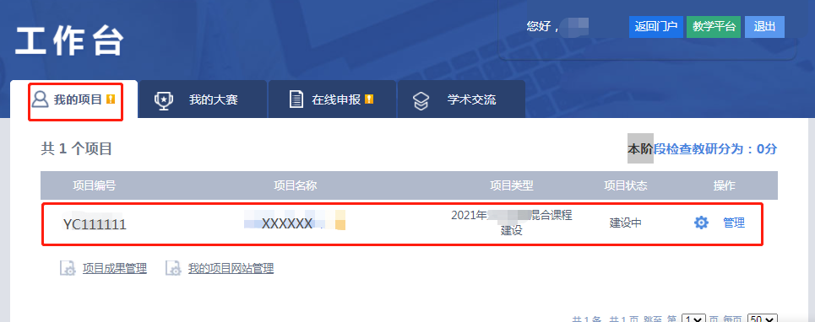
  - 进入“管理”后，结题前所有的材料都是在“中期（阶段性）检查”里提交。最终结题是在“结题验收”里提交。（点击上传选取需要上传的文件，再点击提交）。
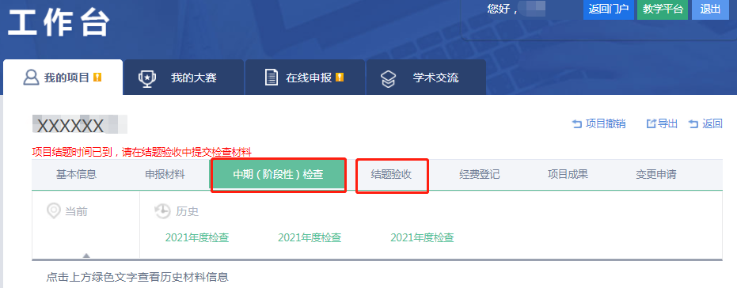
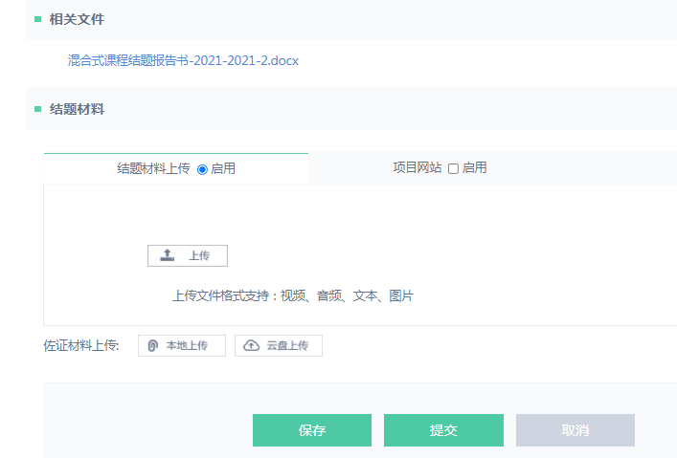

附件3：混合式课程建设过程性考核评价标准（试行）
- 课程总体方案和混合式教学日历评分表（占比20%，且必须提交才可结题）
评价维度 | 评价要点 | 分值
教学目标 | 围绕目标达成、教学内容、组织实施和多元评价需求进行整体规划，教学策略、教学方法教学过程、教学评价等设计合理。 | 30
课程思政 | 落实课程思政建设要求，通过专业知识教育与思想政治教育的紧密融合，将价值塑造、知识传授和能力培养三者融为一体。 | 10
教学理念 | 明确描述了传统教学中的短板问题，设计方案较好地解决了短板问题 | 10
教学过程 | 以教为中心向以学为中心转变，符合至少安排20%的教学时间实施学生线上自主学习，线上线下有机融合，学时计算合理，有据可依 | 20
教学方式 | 运用学习通或雨课堂工具创新教学方式方法，有效开展线上与线下密切衔接的全过程教学活动，学习通或雨课堂支持到过程性考核，增强课程互动性 | 30
总分 |  | 100分
- 资源和活动线上巡课评分表（占比15%，且线上巡课和中期总结至少参加一次才可结题）
评价维度 | 评价要点 | 分值
课程概要 | 有课程概要，包括课程目标、教学要求、成绩构成、教师简介等内容，清晰描述线上教学目的和线下教学目的，以及二者之间的联系，明确表明本课程为混合课程 | 20
课程资源 | 以知识点或者学习周的形式划分教学单元，结构清晰。教学资源支持到学生自主学习，类型丰富 | 30
慕课利用 | 有效利用慕课课程资源 | 10
教学活动 | 每节课合理利用学习通或者雨课堂发布教学活动，提高师生互动、生生互动以及学生与教学内容之间的互动 | 40
总分 |  | 100分
- 中期总结材料和中期线上巡课评分表（占比25%，且线上巡课和中期总结至少参加一次才可结题）
评价维度 | 评价要点 | 分值
课程概要 | 有课程概要，包括课程目标、教学要求、成绩构成、教师简介等内容，清晰描述线上教学目的和线下教学目的，以及二者之间的联系，明确表明本课程为混合课程 | 10
课程资源 | 以知识点或者学习周的形式划分教学单元，结构清晰。教学资源支持到学生自主学习，类型丰富 | 20
慕课利用 | 有效利用慕课课程资源 | 10
教学活动 | 每节课合理利用学习通或者雨课堂发布教学活动，提高师生互动、生生互动以及学生与教学内容之间的互动 | 20
教学评价 | 体现过程评价，有课程预警。学生线上自主学习、作业和测试等评价与参加线下教学活动的评价连贯完整，过程可回溯，诊断改进积极有效。 | 20
作业考核 | 有探究式、论文式、报告答辩式等作业评价方式，体现非标准化、综合性 | 20
总分 |  | 100分
- 结题验收材料和结题线上巡课评分表（占比为40%，且评审结论为“通过”）
评价维度 | 评价要点 | 分值
教学目标 | 目标描述准确具体，达成路径清晰，便于考核评价 | 5
课程思政 | 课程思政育人效果显著，形成较高水平的课程思政展示成果 | 5
教学过程 | 以教为中心向以学为中心转变，符合“安排20-50%的教学时间实施学生线上自主学习”基本要求，以提升教学效果为目的，因材施教，运用适当的数字化教学工具创新教学方式方法，有效开展线上与线下密切衔接的全过程教学活动，实施打破传统课堂“满堂灌”和沉默状态的方式方法，训练学生问题解决能力和审辩式思维能力 | 30
教学方式 | 学生学习方式有显著变化，安排学生个别化学习与合作学习，强化课堂教学师生互动、生生互动环节，加强研究型、项目式学习 | 10
教学评价 | 考核过程可回溯，有探究式、论文式、报告答辩式等作业评价方式，体现非标准化、综合性 | 10
教学资源 | 自建教学资源丰富，结合国家级和省级精品在线开放课程资源，课程内容进行优化，线上、线下内容互补，充分体现混合式优势 | 30
教学效果 | 学习效果提升，学生对课程的参与度、学习获得感、对教师教学以及课程的满意度有明显提高。 | 10
总分 |  | 100分

附件4：混合式课程总体方案
一、课程基本信息
课程名称 |  |  | 负责人
总学时 |  |  | 上课地点
开始周和结束周 |  | （ ）周--（ ）周 | 研讨和互动课堂学时数（不少于四分之一或者8学时，体现两性一度）
面向班级 |  | 请写明实验的班级，可只用一个班级进行混合式课程建设，其余为对比班
所用MOOC  （学生线上自主学习占20%-50%） |  | 慕课平台：  网址链接：  课程名称：  主讲教师和单位：
二、课程教学设计方案（整门课程的教学设计）
1.课程简介 | （限300字）
2.课程目标 | （结合本校办学定位、学生情况、专业人才培养要求，具体描述学习本课程后应该达到的价值、知识、能力水平。限300字。）
3.学情分析 | （限300字）
4.重点问题 | （凝练混合式教学拟解决的重点问题。限300字。）
5.课程内容 | （根据重塑课程内容的要求，描述如何进行课程内容与资源的建设、整合及应用。限500字。）
6.教学过程 | （教学实施、教学过程的总体设计。重点关注：过程能否贯彻“以学生为中心”的教学理念；线上线下如何互补融合。限1000字。）
7.课程考核 | （课程成绩评定方式。限500字。）
8.特色与创新 | （本课程教学改革的特色及创新点。限500字。）

附件5：混合课程教学日历
序号 | 日期 | 周次 | 讲次 | 学时（分钟） | 教学内容（要点） | 教学形式
 |  |  |  |  |  | 课前 | 课中 | 课后
说明：
1. 20%—50%的教学时间实施学生线上自主学习在教学日历上能够体现。课前看视频或者资料，课上测验等互动、课后作业查看资料等形式都可以是线上学习，请做好内容设计。
2.教学形式大类分为线上和线下，请具体写明是何种形式，如线上-视频预习，线下-研讨，线上-测验，线下-纸质作业等

附件6：北京建筑大学混合式课程项目结题报告书
一、课程基本信息
教学平台中课程名称 |  |  | 课程负责人
课程学时 |  |  | 研讨和互动课堂学时
项目类别 |  | 学习通/雨课堂 | 课程类别 | 专业课/基础课/ /其他（请注明）
课程链接
教学平台中班级名称
微课链接
典型课例链接
所用MOOC  （学生线上自主学习占20%-50%） |  | 慕课平台：  网址链接：  课程名称：  主讲教师和单位：
参与人员 |  | 贡献率（由课程负责人分配自己和其他参与人员贡献率，贡献率和为1）
 |  | %
 |  | %
 |  | %
二、课程整体建设
1.课程目标和建设概述 | （说明课程目标，基于课程目标开展了哪些活动，目标如何达成）
2.利用慕课支持学生自主学习 | （从慕课选择的原因，如何融入到自己教学，如何设计课前任务单，如何为线下活动做支持等方面说明，可以实现20%—50%的教学时间实施学生线上自主学习）
3.课程建设总体情况和学习通/雨课堂应用情况 | （从学习资源、策略、评价等方面阐述课程建设的总体情况，特别说明在学习通/雨课堂支持下开展了哪些活动，这些活动如何完成了课程目标，可以附照片、视频等支撑）
4. 成绩评定和督导 | （具体说明成绩的比例构成和各种评价方式的次数，学习通/雨课堂/蓝墨云班课中各项成绩的权重设置，如何根据平时成绩对学生开展个性化辅导）
5.课程的教学效果 | （用数据或材料说明混合教学的效果，如通过实验班和对比班的成绩分析，调查问卷对满意度等效果分析，以及其他各种可以说明教学效果的形式，充分利用课程教学大数据进行多维度分析）
6.特色创新 | （描述课程设计的新颖独特之处及供借鉴和推广的价值）
7.课程思政体现
三、研讨和互动课堂设计可按照研讨次数自行加行，整体上至少有五张活动照片，也可以用视频等内容支撑
第（1）次研讨和互动课堂  （ ）年  （ ）月  （ ）日 | （本次研讨和互动课堂的目标）
 | （本次研讨和互动课堂实施过程与方法）
 | （本次研讨和互动课堂对学生的评价与反馈方式）
 | （本次研讨和互动课堂取得的教学效果）
 | （特色和亮点，高阶性、创新性和挑战度方面的体现以及教学反思）
第（2）次研讨和互动课堂  （ ）年  （ ）月  （ ）日 | （本次研讨和互动课堂的目标）
 | （本次研讨和互动课堂实施过程与方法）
 | （本次研讨和互动课堂对学生的评价与反馈方式）
 | （本次研讨和互动课堂取得的教学效果）
 | （特色和亮点，高阶性、创新性和挑战度方面的体现以及教学反思）
第（3）次研讨和互动课堂  （ ）年  （ ）月  （ ）日 | （本次研讨和互动课堂的目标）
 | （本次研讨和互动课堂实施过程与方法）
 | （本次研讨和互动课堂对学生的评价与反馈方式）
 | （本次研讨和互动课堂取得的教学效果）
 | （特色和亮点，高阶性、创新性和挑战度方面的体现以及教学反思）
第（4）次研讨和互动课堂  （ ）年  （ ）月  （ ）日 | （本次研讨和互动课堂的目标）
 | （本次研讨和互动课堂实施过程与方法）
 | （本次研讨和互动课堂对学生的评价与反馈方式）
 | （本次研讨和互动课堂取得的教学效果）
 | （特色和亮点，高阶性、创新性和挑战度方面的体现以及教学反思）
第（5）次研讨和互动课堂  （ ）年  （ ）月  （ ）日 | （本次研讨和互动课堂的目标）
 | （本次研讨和互动课堂实施过程与方法）
 | （本次研讨和互动课堂对学生的评价与反馈方式）
 | （本次研讨和互动课堂取得的教学效果）
 | （特色和亮点，高阶性、创新性和挑战度方面的体现以及教学反思）
第（6）次研讨和互动课堂  （ ）年  （ ）月  （ ）日 | （本次研讨和互动课堂的目标）
 | （本次研讨和互动课堂实施过程与方法）
 | （本次研讨和互动课堂对学生的评价与反馈方式）
 | （本次研讨和互动课堂取得的教学效果）
 | （特色和亮点，高阶性、创新性和挑战度方面的体现以及教学反思）
第（7）次研讨和互动课堂  （ ）年  （ ）月  （ ）日 | （本次研讨和互动课堂的目标）
 | （本次研讨和互动课堂实施过程与方法）
 | （本次研讨和互动课堂对学生的评价与反馈方式）
 | （本次研讨和互动课堂取得的教学效果）
 | （特色和亮点，高阶性、创新性和挑战度方面的体现以及教学反思）
第（8）次研讨和互动课堂  （ ）年  （ ）月  （ ）日 | （本次研讨和互动课堂的目标）
 | （本次研讨和互动课堂实施过程与方法）
 | （本次研讨和互动课堂对学生的评价与反馈方式）
 | （本次研讨和互动课堂取得的教学效果）
 | （特色和亮点，高阶性、创新性和挑战度方面的体现以及教学反思）
四、具体实施以周为单位安排教学活动，每周有若干次课堂教学，每次课堂教学中课程资源使用、与在线学习相结合的教学活动安排、教学要求及考核评价方式、互动或者研讨课堂具体开展等
课程学分： 学分 |  |  |  | 总学时数： | 教学周 周 | 每周 次课 | 每次课 学时
教学周次 | 课时安排 | 校内课堂教学 |  |  | 课程实施情况
 |  | 主讲  教师 | 教学进度  （章节讲/知识单元） |  | 课前  1.使用的资源（章节讲/知识单元/拓展资源）及学习要求；2.学习活动布置及要求） | 课中  1.使用的课程资源（章节讲/知识单元/拓展资源）及学习要求；2.线上线下相结合的多种形式教学活动组织安排及实施要求） |  | 课后  作业要求、课后测试测验评价要求、讨论话题等）
第1周 | 第1次课 |  |  |  | 1.  2.  … | 1.  2.  … |  | 1.  2.  …
 | 第2次课 |  |  |  | 1.  2.  … | 1.  2.  … |  | 1.  2.  …
 | …
第2周 | 第1次课 |  |  |  | 1.  2.  … | 1.  2.  … |  | 1.  2.  …
 | 第2次课 |  |  |  | 1.  2.  … | 1.  2.  … |  | 1.  2.  …
 | …
第n 周 | 第1次课 |  |  |  | 1.  2.  … | 1.  2.  … |  | 1.  2.  …
 | 第2次课 |  |  |  | 1.  2.  … | 1.  2.  … |  | 1.  2.  …
 | …
教学活动计划不适用于本表格式表述的内容部分，可另加附页加以描述

北京建筑大学教务处 2022年12月27日 印发

